بسمه تعالی
دانشکده ی مهندسی برق و کامپیوتر
دانشگاه صنعتی اصفهان

پایگاه داده‌ها۲ – نیمسال اول ۱۴۰۰-۱۳۹۹
تکلیف شماره یک – تحویل شنبه ۱۳۹۹/۸/۳

مریم سعیدمهر – ش.د. : ۹۶۲۹۳۷۳
ساجده نیک‌نداف – ش.د. : ۹۶۳۷۴۵۳
نسترن عشوری – ش.د. : ۹۶۳۱۷۹۳

سوال تمرین : در محیط Microsoft SQL Server پراسیجری بنویسید که دو رکورد از نوع دوم ( هر دو سپرده مبدا و مقصد متعلق به بانک A هستند ) را تبدیل به یک رکورد کند. لازم است شماره سند رکورد نماینده دو رکورد قبلی ، حاوی شماره سند هر دو رکورد قبلی باشد که با علامت پایپ (‘|’) از هم جدا شده‌اند. لازم است جدول نهایی شما همان جدول Trn_Src_Des باشد، هر چند که می‌توانید از جداول کمکی برای حل این سوال استفاده کنید.

توضیحات در خصوص پاسخ‌ها :
در گروه سه نفره ما ، در وهله اول ، هر شخص به صورت مجزا اقدام به حل سوال کرد. سپس پاسخ هایمان را با یکدیگر به اشتراک گذاشته و در مورد هر کدام بحث کردیم.
اما در نهایت ، به اتفاق نظر برای قرار دادن بهینه ترین روش نرسیدیم و لذا تصمیم گرفتیم ، هر سه پاسخ را در پاسخنامه بیاوریم.
در ادامه پاسخ های به ترتیب ۱- مریم سعیدمهر ۲- ساجده نیک‌نداف ۳- نسترن عشوری . همراه با اسکرین‌شاتی از تست پراسیجرهای نوشته شده ، آورده شده است.
پاسخ (مریم سعیدمهر) :
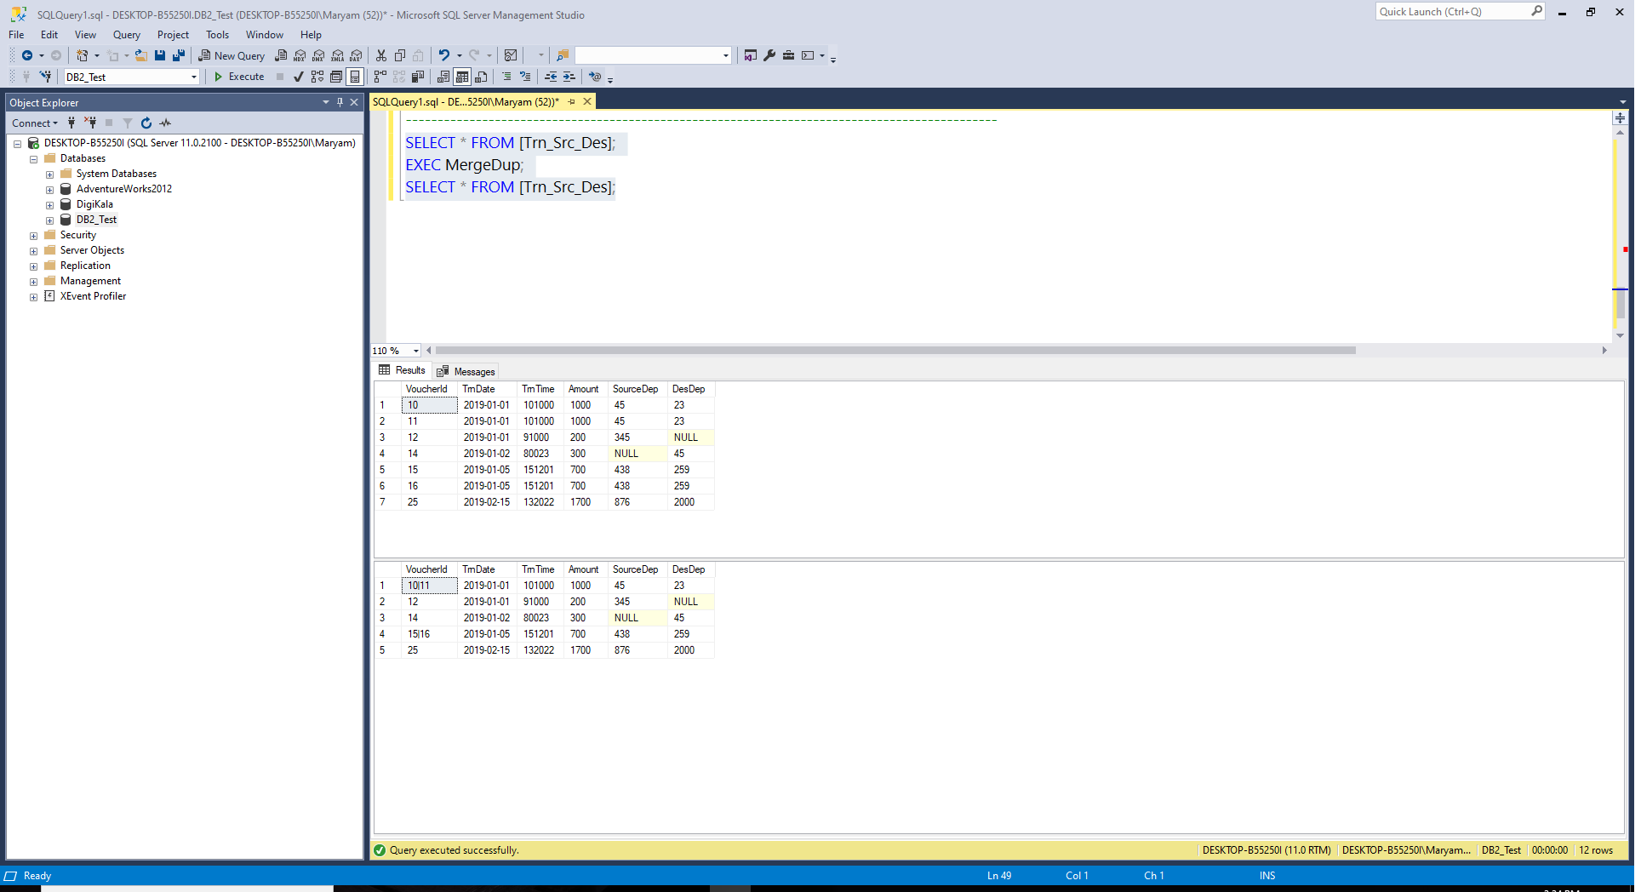
CREATE PROCEDURE MergeDup
AS
BEGIN
DECLARE @MyTempTable TABLE (
[VoucherId] [varchar](21) NULL,
[TrnDate] [date] NULL,
[TrnTime] [varchar](6) NULL,
[Amount] [bigint] NULL,
[SourceDep] [int] NULL,
[DesDep] [int] NULL
);
WITH A AS (SELECT * , ROW_NUMBER() OVER (PARTITION BY [TrnDate],[TrnTime],[Amount],[SourceDep],[DesDep] ORDER BY [VoucherId]) AS [RN_NUM]
FROM [Trn_Src_Des])
, B AS (SELECT A.*, LEAD([VoucherId], 1,0) OVER (ORDER BY [VoucherId]) AS [NextVo], LEAD([RN_NUM], 1,0) OVER (ORDER BY [VoucherId]) AS [NextRn]
FROM A)
INSERT INTO @MyTempTable
SELECT *
FROM(
SELECT CASE
WHEN [NextRn] = 2 THEN [VoucherId] + '|' + [NextVo]
ELSE [VoucherId]
END AS [VoucherId],[TrnDate],[TrnTime],[Amount],[SourceDep],[DesDep]
FROM B
WHERE [RN_NUM] <> 2) AS C;
DELETE FROM [Trn_Src_Des];
INSERT INTO [Trn_Src_Des] SELECT * FROM @MyTempTable;
END
پاسخ (ساجده نیک‌نداف) :
CREATE PROCEDURE MergeDup
AS
BEGIN
declare @merged TABLE (
[VoucherId] [varchar](21) NULL,
[TrnDate] [date] NULL,
[TrnTime] [varchar](6) NULL,
[Amount] [bigint] NULL,
[SourceDep] [int] NULL,
[DesDep] [int] NULL
);
insert into @merged
select min(t1.Voucherid+'|'+t2.Voucherid) as Voucherid, t1.TrnDate, t1.TrnTime, t1.Amount, t1.SourceDep
, t1.DesDep
from Turn_Src_Des as t1 inner join Turn_Src_Des as t2
on (t1.DesDep=t2.DesDep and t1.Amount=t2.Amount and t1.SourceDep=t2.SourceDep
and t1.TrnDate=t2.TrnDate and t1.TrnTime=t2.TrnTime )
where (t1.Voucherid<>t2.Voucherid)
group by t1.TrnDate,t1.TrnTime,t1.Amount,t1.SourceDep,t1.DesDep

delete from Turn_Src_Des
where exists (select 1
from @merged as t
where Turn_Src_Des.TrnDate=t.TrnDate and
Turn_Src_Des.Amount=t.Amount and
Turn_Src_Des.SourceDep=t.SourceDep and
Turn_Src_Des.DesDep=t.DesDep);
insert into Turn_Src_Des
select * from @merged;
END

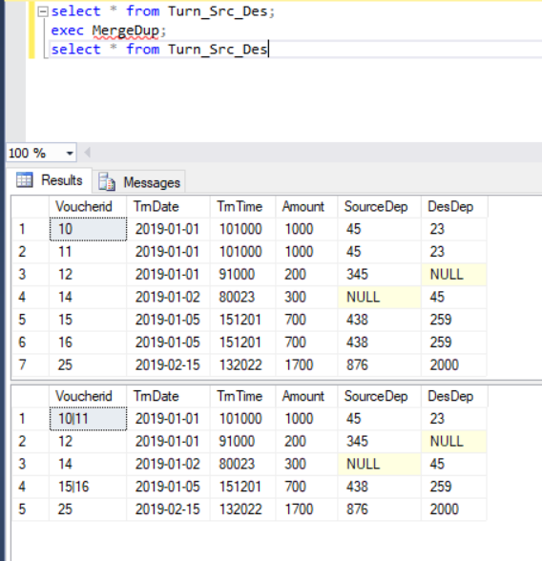

پاسخ (نسترن عشوری) :
create procedure MergeDup as
begin

DECLARE @MyTempTable TABLE (
[VoucherId] [varchar](21) NULL,
[TrnDate] [date] NULL,
[TrnTime] [varchar](6) NULL,
[Amount] [bigint] NULL,
[SourceDep] [int] NULL,
[DesDep] [int] NULL
);
with s as (select max(VoucherId) as id,TrnDate,TrnTime,Amount,SourceDep,DesDep
from Trn_Src_Des
group by TrnDate,TrnTime,Amount,SourceDep,DesDep
having count(VoucherId) >1),
tbl as (select max(VoucherId) as id,TrnDate,TrnTime,Amount,SourceDep,DesDep
from Trn_Src_Des
group by TrnDate,TrnTime,Amount,SourceDep,DesDep
having count(VoucherId) = 1),
P as (select min(VoucherId) as id,TrnDate,TrnTime,Amount,SourceDep,DesDep
from Trn_Src_Des
group by TrnDate,TrnTime,Amount,SourceDep,DesDep
having count(VoucherId) >1),
H as (select P.id + '|' + s.id as id, s.TrnDate,s.TrnTime,s.Amount,s.SourceDep,s.DesDep
from s inner join P on s.TrnDate = P.TrnDate
and s.DesDep = P.DesDep
and s.TrnTime = P.TrnTime
and s.Amount = P.Amount
and s.SourceDep = P.SourceDep)

insert into @MyTempTable select * from H union select * from tbl

delete from [Trn_Src_Des];
insert into [Trn_Src_Des] select * from @MyTempTable;

end

